Bronnenblad: discussie over zwarte piet

Bron 1: Jan Schenkman (1850), Sint Nicolaas en zijn knecht. Het prentenboek Sint Nicolaas en zijn knecht het eerste echte Sinterklaasboek en de eerste Nederlandse bron waarin sprake is van een Zwarte Piet als hulp van Sinterklaas.
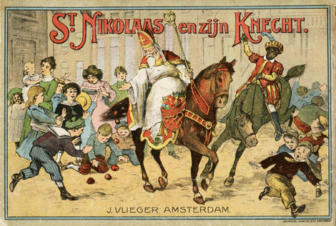

Bron 2: (1850) Schenkman introduceerde met dit lied en bijhorende tekening ‘Zie ginds komt de stoomboot’ de jaarlijkse Sinterklaasintocht. In de negentiende eeuw werd de stoommachine uitgevonden en het was in de tijd van Schenkman een heel nieuw en speciaal vervoermiddel.
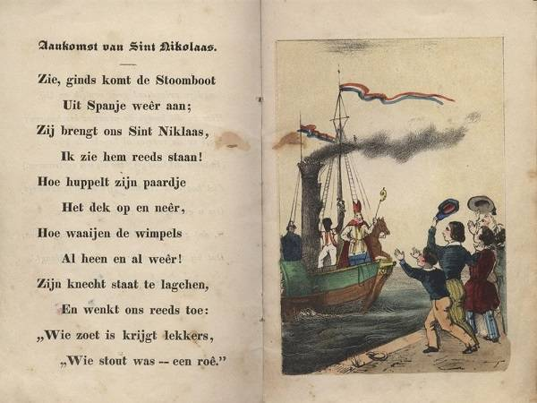

Bron 3: (ca. 1900). Krampus is een beestachtige duivel uit de sprookjes in onder andere Oostenrijk, Hongarije, Slovenië, Kroatië, Italië en Tsjechië. Het woord komt van het oud-Duitse woord voor klauw: Krampen. De Krampus is in de Alpenregio de metgezel van Sint Nicolaas. Van oudsher vermommen jonge mannen zich als de Krampus in de eerste twee weken van december. Vooral op de avond van 5 december voor Sint-Nicolaasdag zwerven ze over de straten en jagen kinderen (en volwassenen) angst aan met roestige bellen en kettingen. Het idee hierachter is dat met de geluiden de kwade geesten die rond midwinter aanwezig zijn verjaagd worden. Ook komen Krampussen binnen in huizen. Waar Sinterklaas cadeautjes uitdeelt aan brave kinderen, is de Krampus een dreiging voor straf voor de stoute kinderen. (Tekst gebaseerd op: https://nl.wikipedia.org/wiki/Krampus)
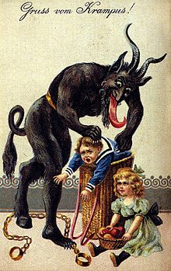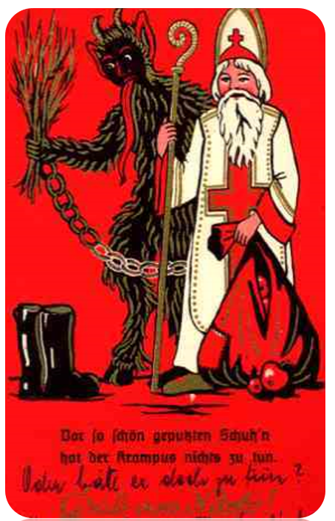

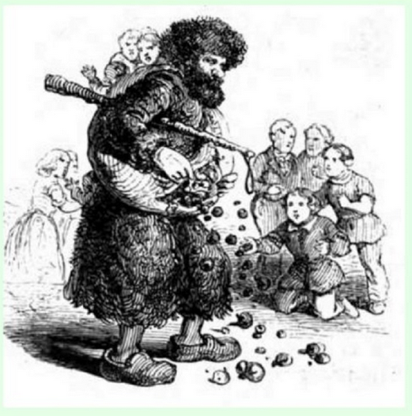
Bron 4: (1863) Knecht Ruprecht is de hulp van Sint-Nicolaas (vaak van zowel Sinterklaas als de kerstman Nikolaus) in de noordelijke en centrale delen van het Duitstalig gebied. Knecht Ruprecht draagt meestal bruine of zwarte kleding. Hij heeft een baard en draagt een roe aan zijn gordel. Op de rug draagt hij een korf, waar geschenken in zitten. (Tekst gebaseerd op: https://nl.wikipedia.org/wiki/Knecht_Ruprecht)

Bron 5. Onderzoek in Amsterdam uit 2012 naar de wijze waarop Amsterdammers denken over Zwarte Piet (uit: Onderzoek door Nederlands Centrum voor Volkscultuur naar toekomst Sinterklaasfeest, p. 21)
 | Discriminerend voor mezelf | Discriminerend voor anderen | Niet discriminerend | Aantal geïnterviewden
Nederlands | 1 | 25 | 73 | 631
Surinaams | 27 | 50 | 19 | 1409
Antilliaans | 18 | 55 | 24 | 71
Ghanees | 14 | 56 | 28 | 86
Turks | 3 | 30 | 53 | 59
Marokkaans | 5 | 58 | 26 | 86

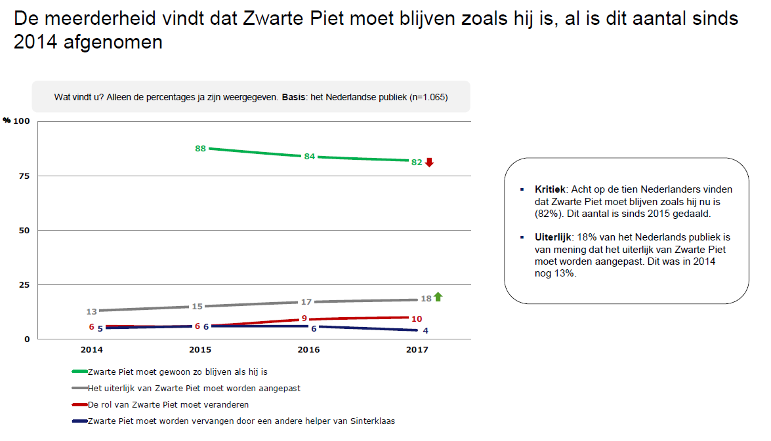
Bron 6A + 6B. Twee grafieken uit een opinieonderzoek onder het Nederlandse publiek, waarbij de meningen van autochtone Nederlanders vergeleken zijn met Surinaamse- en Antilliaanse-Nederlanders. In opdracht van het ministerie van Sociale Zaken en Werkgelegenheid, oktober 2017.
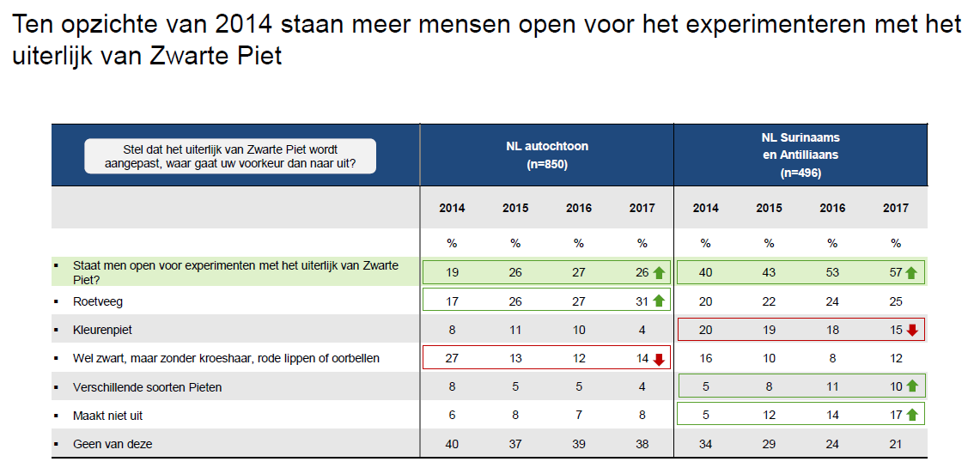

Bron 7. De Stem (2 februari 1945).

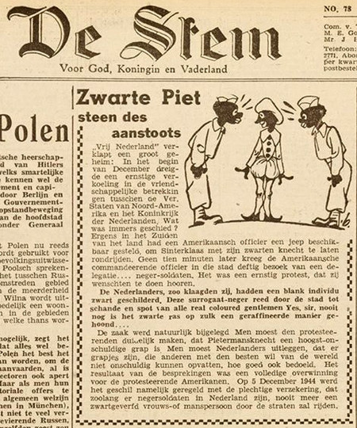

Bron 8. In de onderstaande twee krantenberichten (Algemeen Handelsblad 1933 en Nieuwsblad van het Noorden 1931) worden mensen met een Surinaamse achtergrond omschreven als landgenootjes van Zwarte Piet.

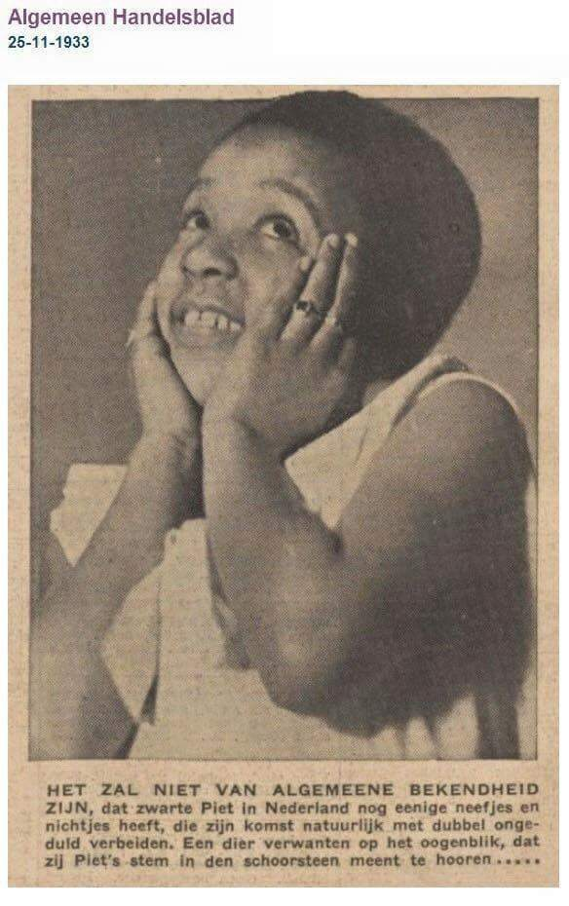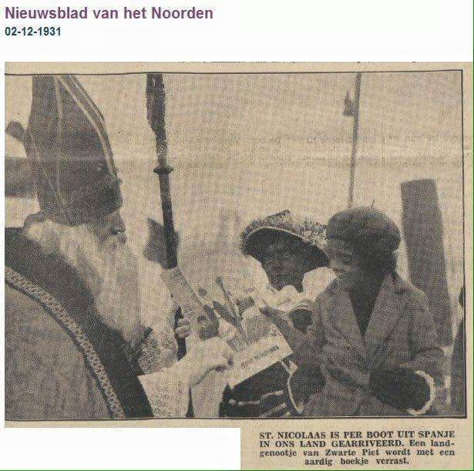
Bron 9. Onderstaande bron wordt momenteel veel gedeeld op social media zoals Instagram, Twitter en Facebook. Onder aan de bron staat als bronvermelding: 2014, by Peter van Gaal. EHBO-POST Standaardbuiten www.ehbo-post-standaardbuiten.nl (de bron is niet op deze website te vinden, die in het teken staat van eerste hulp bij ongelukken).
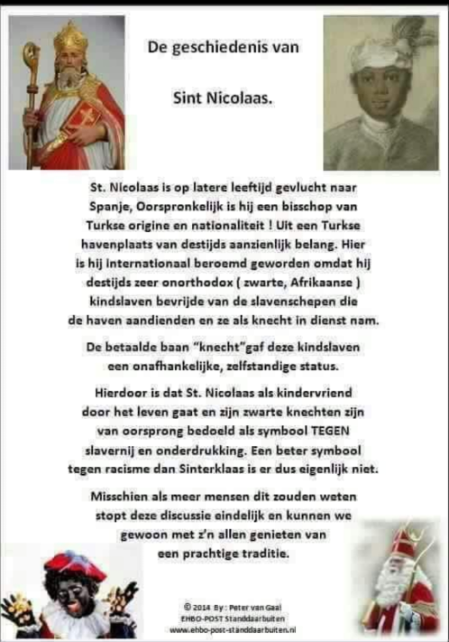
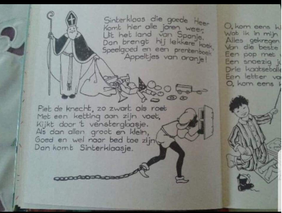
Bron 10. Een oud-Hollands prentenboekje met de eerste twee coupletten van het lied: Sinterklaas die goede heer. De eerste twee regels van het 2e couplet zijn in de loop der jaren vaak aangepast, naar bijvoorbeeld: 't Is de knecht zo zwart als roet - die het speelgoed dragen moet / of / Pieterknecht, zo zwart als roet, met een struisveer op zijn hoed. De oudste versie is verzameld door W. Dykstra en T.G. van der Meulen (Franeker, 1882), maar het kan veel ouder zijn.
Bron 11: Een recensie door Marianne Cramer (7 november 2017) van het boek De identiteitscrisis van Zwarte Piet, door: Jop Euwijk en Frank Rensen. https://www.hebban.nl/recensies/marianne-over-de-identiteitscrisis-van-zwarte-piet
Voor gekleurde kinderen kan Zwarte Piet, zoals hij over het algemeen afgebeeld en gespeeld wordt, negatief uitwerken op hun zelfbeeld en eigenwaarde. Juist die stereotypering is waar tegenstanders van Zwarte Piet tegen in opstand komen. Een belangrijk element hierbij is dat Sint (de baas) altijd wit en Piet (de knecht) altijd zwart is.
(…)
Zwarte Piet werd ook gebruikt in de opvoeding. Ouders dreigden hun kinderen dat Zwarte Piet hen met de roe zou slaan en in de zak mee naar Spanje zou nemen als zij niet braaf en gehoorzaam zouden zijn. Dit veranderde aan het eind van de jaren '60 en werd Zwarte Piet meer een vriendelijke grappenmaker.

Bron 12: Bas Vreugde en Kevin van Boeckholtz. Oprichters van de Facebookpagina Pietitie. (2014)

Het debat over Zwarte Piet is onzin omdat er een heel kleine groepering is die een vergelijking maakt met slavernij, tegenover een groep van 2 miljoen Facebookers die helemaal niet de intentie hebben om te kwetsen. De tegenstanders moeten dat ook leren begrijpen. De discussie is ook onnodig want kinderen voor wie het feest bedoeld is, krijgen er niets van mee. (…) Een van deze twee groepen zal uiteindelijk moeten toegeven. (…) Je kunt nooit iedereen tevreden houden. (…) Maar uiteindelijk bepaalt de meerderheid wat er gaat gebeuren.

Bron 13: Quinsy Gario op de website: Zwarte Piet is racisme. (2013)
Dit project ben ik begonnen om mensen zoals de ex-collega van mijn moeder, die haar ‘onze Zwarte Piet’ noemde, om over het geweld achter de figuur te vertellen en om hun geweten aan te spreken. Enkele bewijzen voor racisme:
-Iemands lippen worden niet groter of uitgesprokener door een tocht door een schoorsteen. Dat gebeurt wel wanneer racistische karikaturen van stal gehaald worden.
-Pagekleding: Dit is dezelfde kledij van tot slaaf gemaakte Afrikaanse kinderen die als persoonlijke bedienden in rijke huizen te werk werden gezet.
-‘Negerzwart’ schmink: Roet zorgt er niet voor dat je de kleur krijgt van ‘negers’. ‘Negers’ waren tot slaaf gemaakte Afrikanen en werden voor het eerst zo genoemd in kasboeken van Surinaamse plantages.

Bron 14: Het College voor de Rechten voor de Mens heeft als volgt over de Zwarte Piet geoordeeld in 2014:
Veel mensen vinden Sinterklaas een mooi feest en traditie die we moeten koesteren. Ook Zwarte Piet is onderdeel van deze traditie. Maar Zwarte Piet heeft wel discriminerende aspecten. Ook al is het niet racistisch bedoeld, het wordt wel als kwetsend ervaren. Het bevestigen van stereotiepe beelden als dom, knecht en donker werkt door en mensen hebben er last van. Uit eigen onderzoek weet het College dat discriminatie veelal niet de intentie is maar wel het effect van gedrag.

Bron 15: Onderzoek en documentatie van Nederlandse taal en cultuur, Meertens Instituut (2013).
Is Zwarte Piet zwart van de schoorsteen? Nee, Zwarte Piet is op de boot al zwart en op dat moment is hij nog geen schoorsteen in geweest. Van het kruipen door schoorstenen krijgt men evenmin een Afro-kapsel, rode lippen en slaven-oorbellen. Het verhaal van de schoorsteen wordt tegenwoordig veelvuldig verteld, niet in de laatste plaats omdat men zich ongemakkelijk begon te voelen bij het beeld van Zwarte Piet als ‘neger’. Dit verhaal zou in de toekomst nog aan betekenis kunnen winnen om het probleem van het uiterlijk van Zwarte Piet op te lossen: witte pieten met roetvegen op het gezicht.

